

**Agenda**

**Entrega de insumos a beneficiarios del programa de Seguridad Alimentaria en el barrio Lomas de Granada**

**Fecha:** Sábados 16 de noviembre

**Hora:** 10:00 a.m.

**Lugar:** Salón comunal

**Dramatizado de la campaña ‘No encienda dificultades, encienda oportunidades’ para la prohibición del uso de pólvora**

**Fecha:** Lunes 18 de noviembre

**Hora:** 8:00 a.m. - 12:00 m.

**Lugar:** Parque ‘Francisco José de Caldas’

**Inauguración del XI Congreso Gastronómico de Popayán**

**Fecha:** Jueves 21 de noviembre

**Hora:** 6:00 p.m.

**Lugar:** Teatro Municipal ‘Guillermo Valencia’

**Feria de la tecnología**

**Fecha:** Viernes 22 de noviembre

**Hora:** 8:00 a.m. – 4:00 p.m.

**Lugar:** Parque ‘Francisco José de Caldas’

*Una buena acogida tuvo la selección de los mejores cinco afiches que se disputarán el primer puesto para ser seleccionado como la imagen oficial de los Carnavales de Pubenza 2014. La próxima semana se dará a conocer al ganador.*

**Popayán se prepara para sus Carnavales de Pubenza**

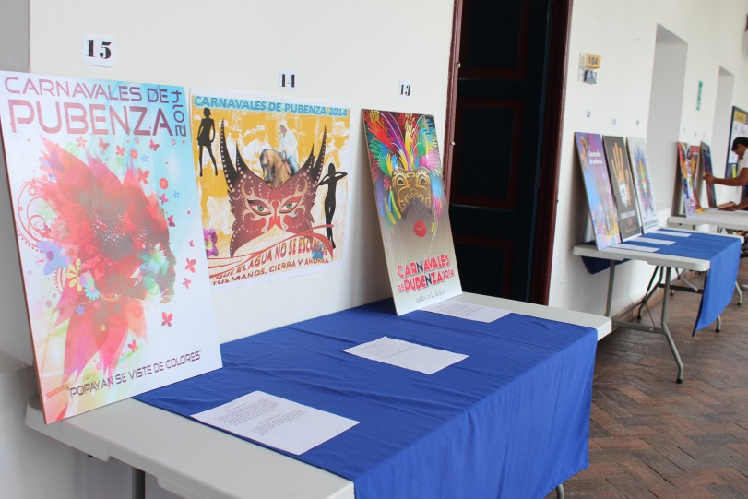Con la selección del afiche que será la imagen de los Carnavales de Pubenza 2014 comienza la etapa preparatoria para las fiestas de comienzo de año en Popayán.

Desde hace tres meses, la Secretaría del Deporte y la Cultura y la Fundación Emtel planean y organizan los tradicionales carnavales de la capital caucana. “Decidimos que muchas de las actividades que se realizarán deben ser con la participación de toda la comunidad, por eso, abrimos convocatorias para varias de ellas, la primera fue la del afiche, ahora viene la de las comparsas y el Reinado de los Carnavales”, manifestó la secretaria del Deporte y la Cultura, Mónica Rocío Ruales.

La elección del afiche oficial de los carnavales se hace por votación de la comunidad, de 15 trabajos postulados, los payaneses seleccionarán cinco, los cuales estudiará el jurado calificador para designar el ganador.

En los afiches está reflejada la alegría de las fiestas, la identidad de la ciudad y los valores de la cultura payanesa, “son afiches muy bien elaborados”, agregó la titular del Deporte y la Cultura.

El Reinado de los Carnavales de Pubenza también se afianza con los presidentes de las Juntas de Acción Comunal, según Mónica Rocío Ruales, se han realizado reuniones previas con los líderes comunitarios para que cada comuna cuente con su representante, ya hay 3 jóvenes que participarán en este certamen de simpatía y belleza.

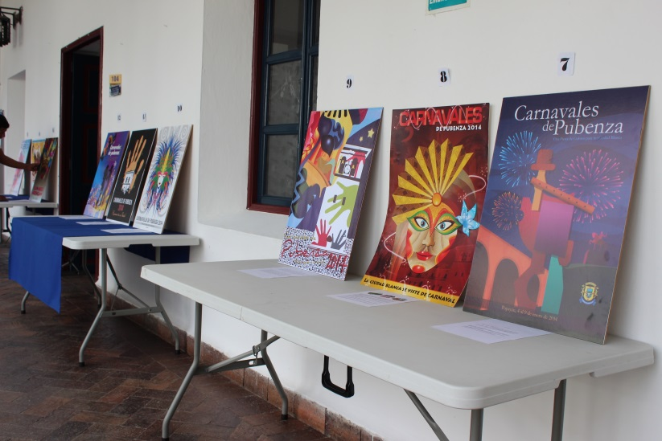Además de esto, ayer se empezaron a buscar las orquestas, “la novedad para los Carnavales 2014 es que es la comunidad la que prácticamente los organiza, vamos a tener unos carnavales multiculturales”.

En la Secretaría del Deporte y la Cultura se llevan a cabo las inscripciones para las comparsas.

**Propuesta para regular las ventas ambulantes y estacionarias en el mes de diciembre**

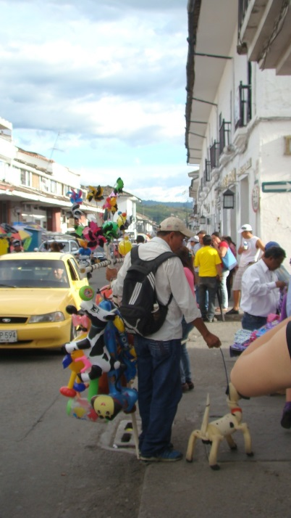Para regular el espacio público en temporada decembrina, la Oficina de Atención al Consumidor propuso una zona autorizada para las ventas ambulantes y estacionarias de la ciudad. “Analizamos la posibilidad de adecuar el parque ‘Carlos Albán’ para que los vendedores ofrezcan sus productos, queremos realizar una feria, pero esto dependerá del compromiso y de su voluntad”, explicó Víctor Fuli, coordinador de la Oficina de Atención al Consumidor.

Agregó que la administración municipal apoyará este proceso con los recursos que sean necesarios, pero reiteró que es vital que los vendedores colaboren con la ciudad para recuperar el espacio público. “Tenemos un censo de 77 vendedores que están en el sector histórico, la idea es ubicarlos en la temporada decembrina y de enero. Ya hemos tenido algunos acercamientos y esperamos llegar a un acuerdo”, subrayó Fuli.

De lograrse esta iniciativa, los interesados deberán cumplir con algunos requisitos como condiciones de salubridad y seguridad. “Además verificaremos que los vendedores en verdad sean ambulantes, porque no podemos generar escenarios mercantiles a otras personas, pues lo que nos interesa es recuperar espacio público tanto del sector histórico como de otros sitios de Popayán”.

**A través de una dramatización en el parque de Caldas se dirá “No a la pólvora en Popayán”**

En desarrollo de la campaña de información, educación y concientización contra el uso de la pólvora en Popayán, la Secretaría de Salud del municipio y la Policía Metropolitana, realizarán el próximo lunes 18 de noviembre de 8:00 de la mañana a 12:00 del día en el parque ‘Francisco José de Caldas’, una dramatización a través de la cual se mostrará el peligro que ocasiona el uso de la pólvora, especialmente si es manipulada por menores de edad o por adultos en estado de embriaguez.

Este evento lúdico dirigido a toda la comunidad, contará con el apoyo y la presencia del alcalde de Popayán, Francisco Fuentes Meneses, y del coronel Mauricio Cartagena, comandante de la Policía Metropolitana, quienes buscan dejar un mensaje de reflexión sobre el riesgo que representa el uso de cualquier elemento manipulado y fabricado con material explosivo.

De igual forma, la Secretaría de Salud de Popayán realizará una reunión con los presidentes de las Juntas de Acción Comunal para que repliquen este mensaje en los barrios y en las comunas que representan, a través de charlas informativas en las cuales se hará entrega del material publicitario sobre la campaña que desde hace cuatro meses se difunde en los colegios y en distintos sectores para que en la ciudad ‘No se enciendan dificultades, se encienda oportunidades’.